МИНИСТЕРСТВО НАУКИ И ВЫСШЕГО ОБРАЗОВАНИЯ РОССИЙСКОЙ ФЕДЕРАЦИИ

Федеральное государственное бюджетное образовательное учреждение

высшего образования

«Курский государственный университет»

Кафедра программного обеспечения и администрирования

информационных систем

Отчёт

по лабораторной работе № 3

**”** Установка конфигуратора 1С: Предприятие 8.3. Знакомство с конфигуратором. Технологические операции создания подсистем 1С: Предприятия 8.3. Процедуры формирования справочников и справочной информации в 1С**”**

по дисциплине

**“**Админимтрирование 1С**”**

Выполнил: Проверил:

студент группы 413 доцент кафедры ПОиАИС

Мусонда Салиму Чистилина Е.В.

Курск, 2021

Занятие 1:

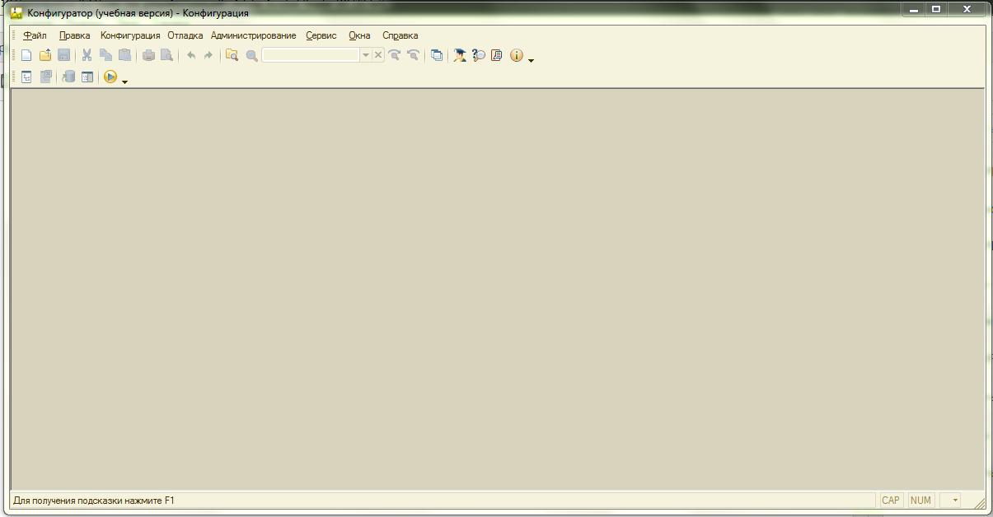

Рисунок 1 – пустая конфигурация

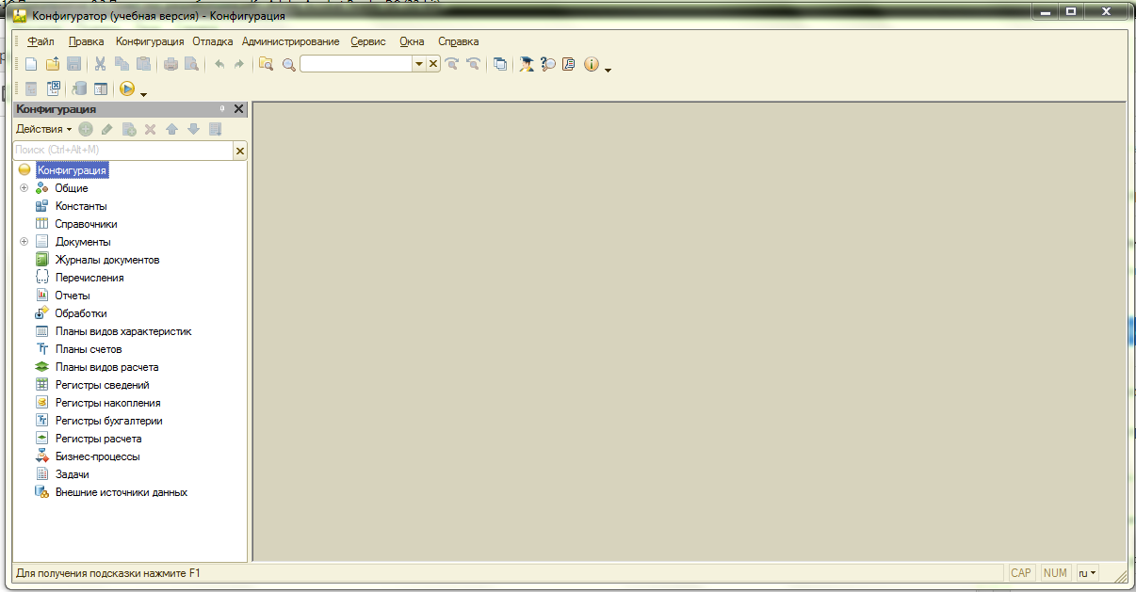

Рисунок 2 – Дерево объектов конфигурации

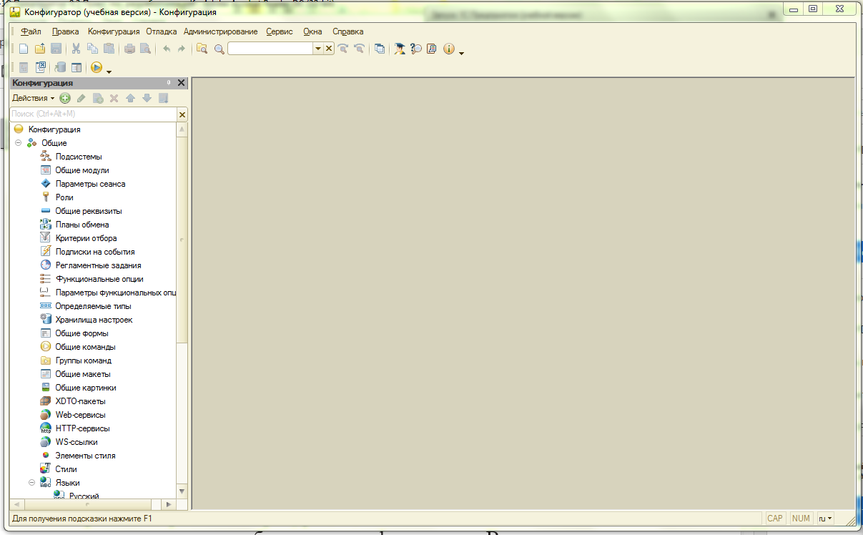

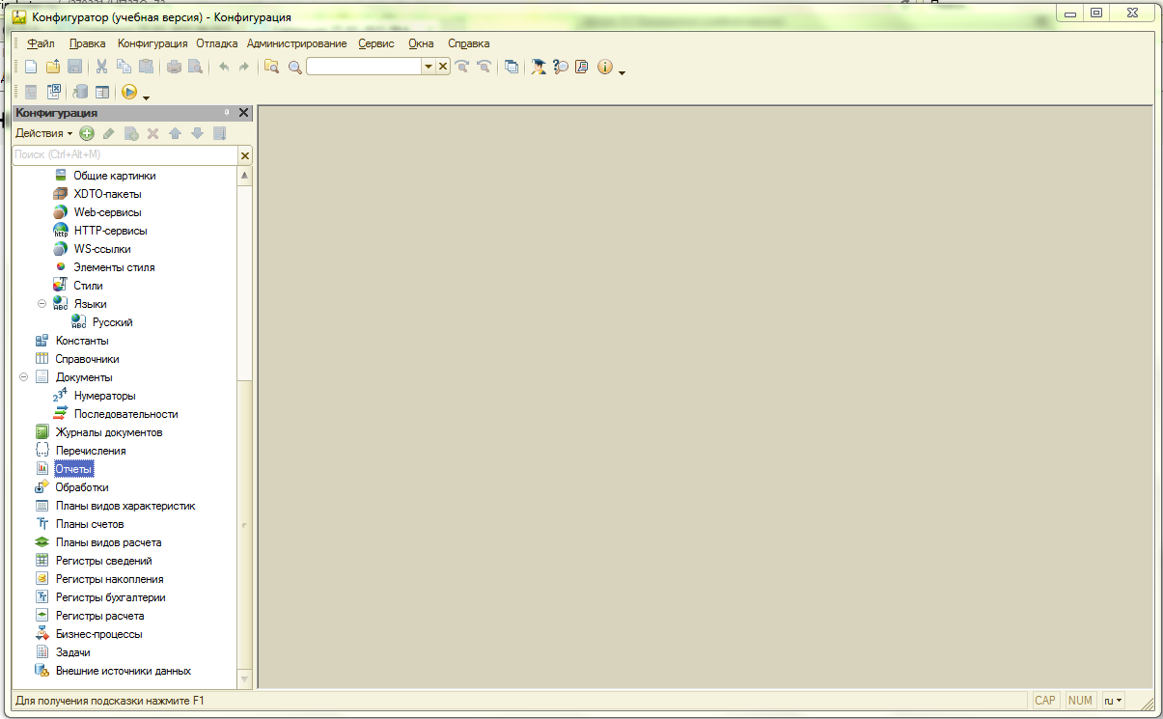

Рисунок 3 – Развёрнутое дерево объектов конфигурации (в “общие” не только русский. Ошибка?)

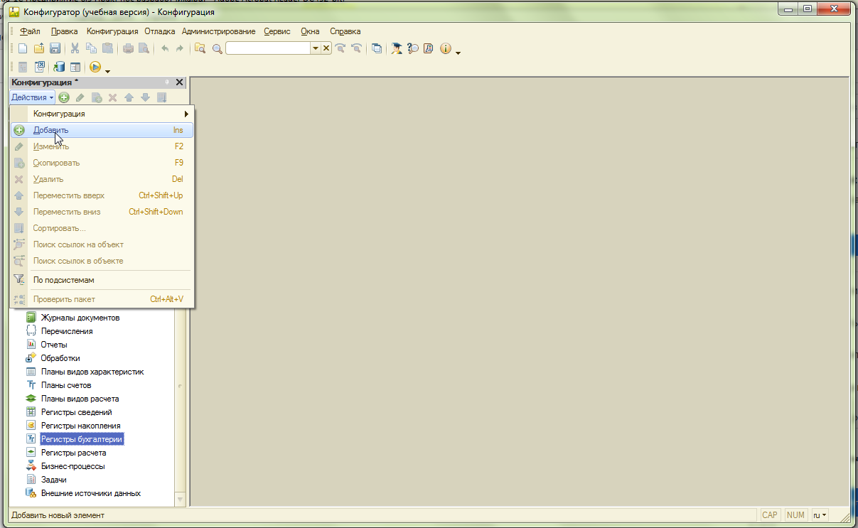

Рисунок 4 Добавление объекта конфигурации (Первый способ)

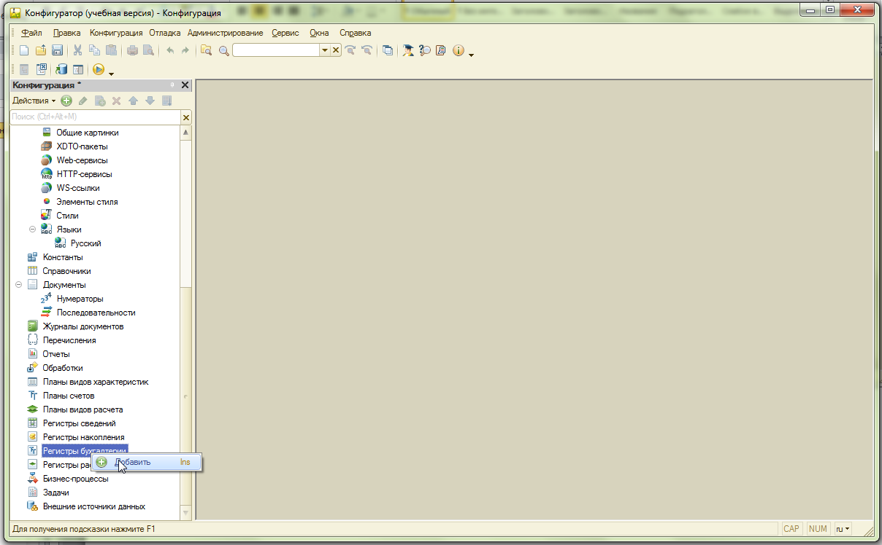

Рисунок 5–Добавление объекта конфигурации (Второй способ)

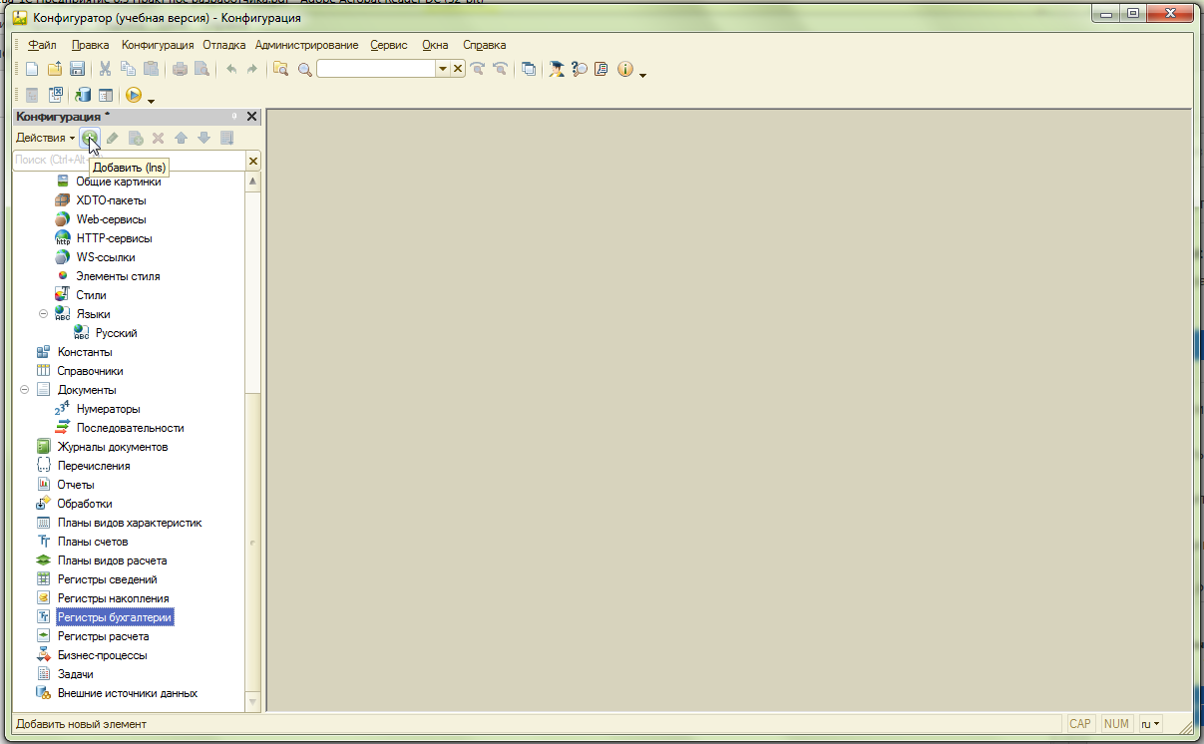

Рисунок 6 –Добавление объекта конфигурации (Третий способ)

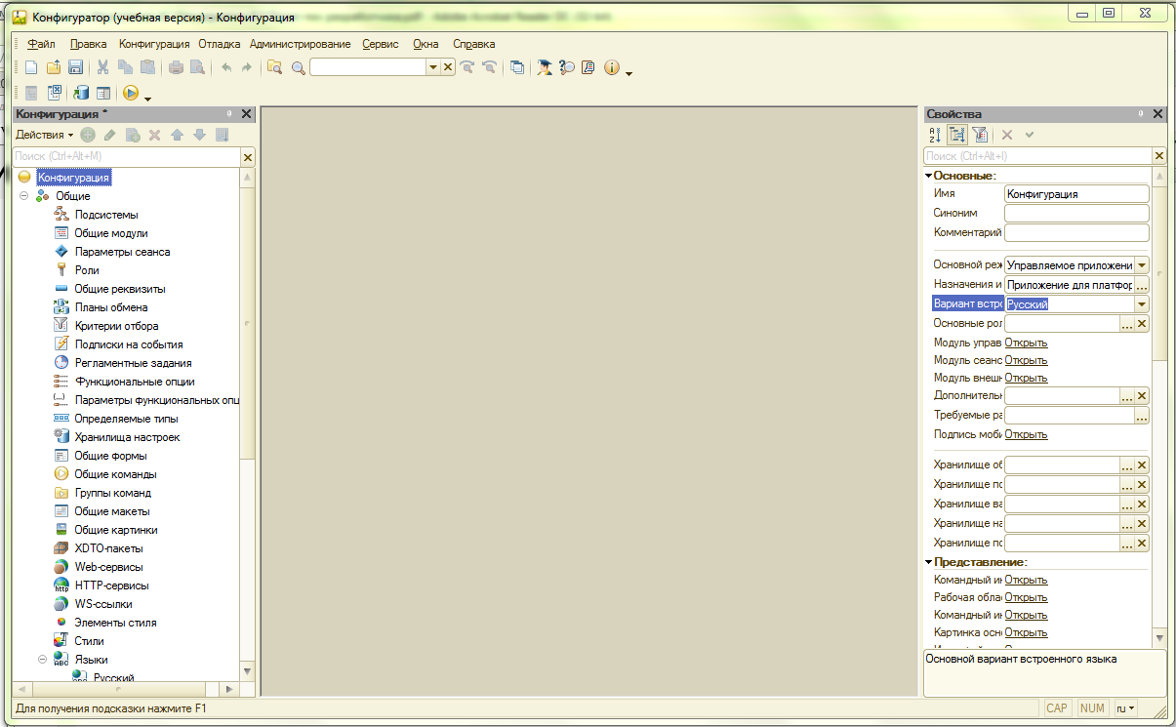

Рисунок 7 – Палитра свойств

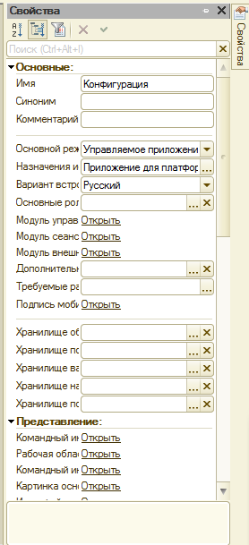

Рисунок 9 – “откреплённая” палитра свойств

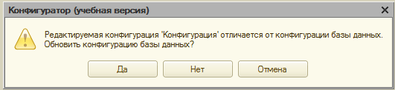

Рисунок 10 – Оповещение об обновлении конфигурации

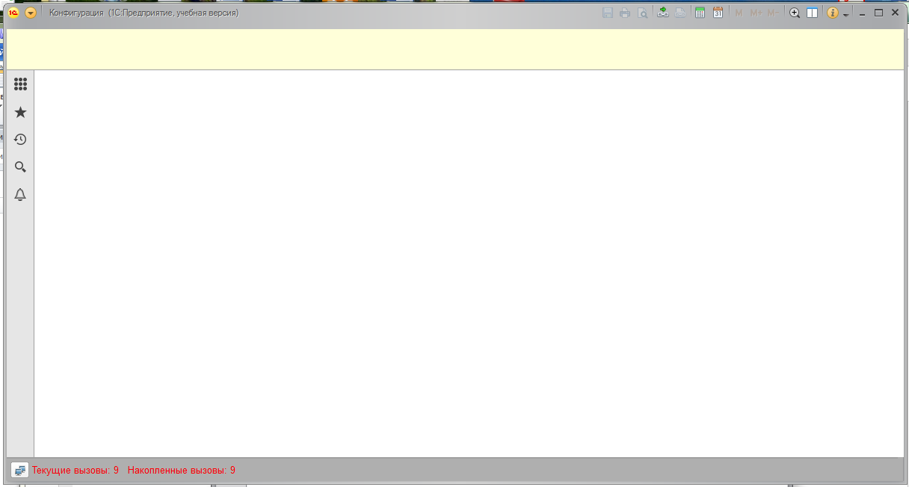

Рисунок 11 – Внешний вид окна конфигурации в режиме предприятия

Занятие 2

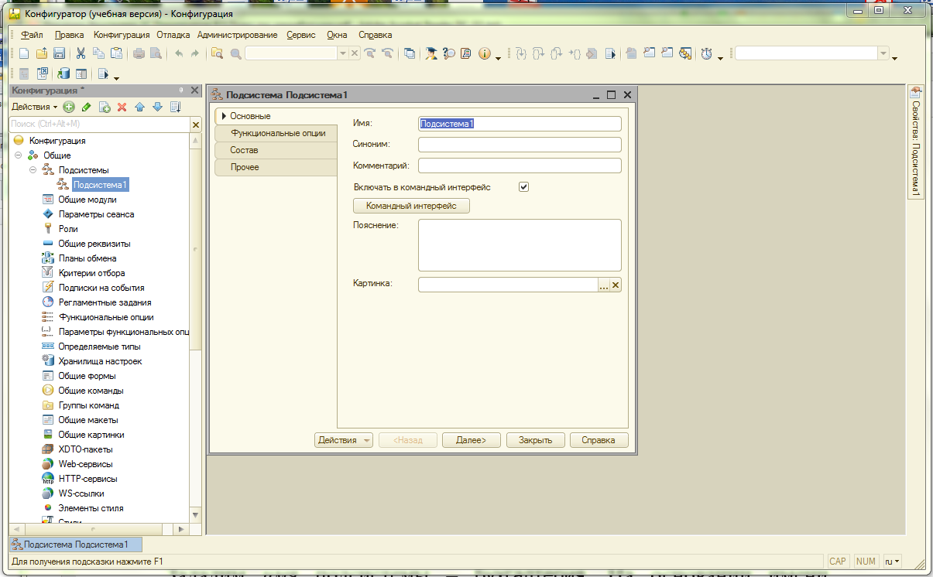

Рисунок 12 – Создание подсистем

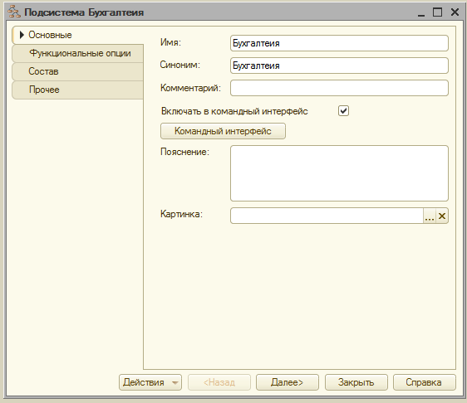

Рисунок 13 – Создание имени и синонима подсистемы

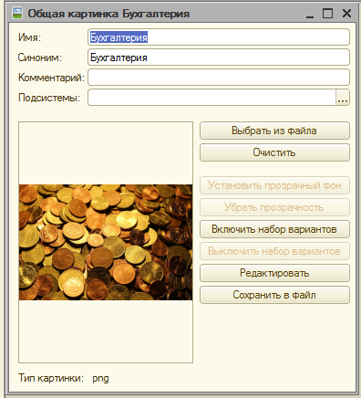

Рисунок 14 – Добавление картинки (никакого диска не прилагалось, поэтому картинки из интернета)

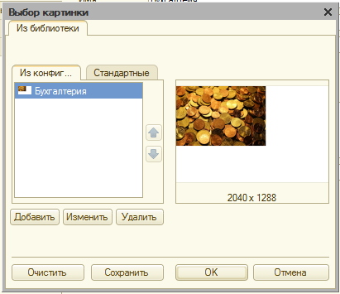

Рисунок 15 – Выбор картинки

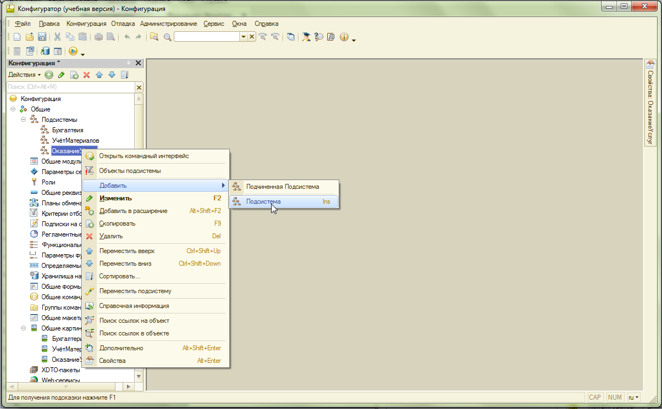

Рисунок 16 – Второй способ добавления подсистем

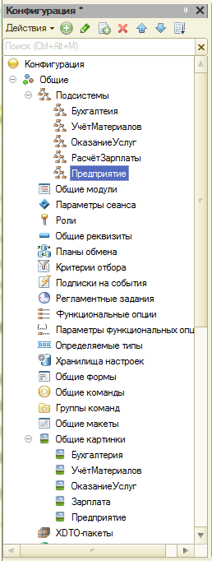

Рисунок 16 – Подсистемы

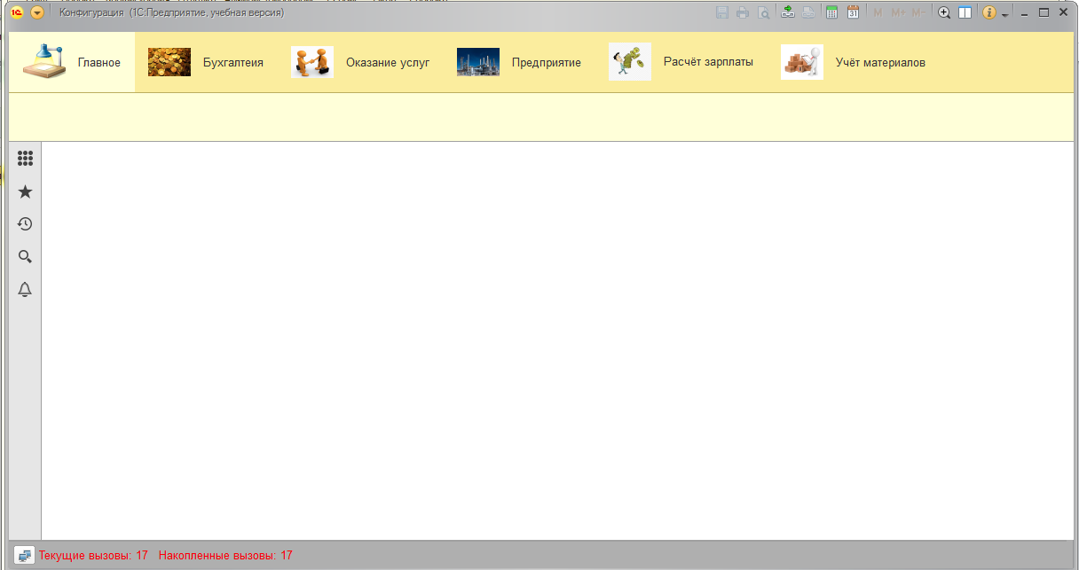

Рисунок 17 – 1С:Предприятие

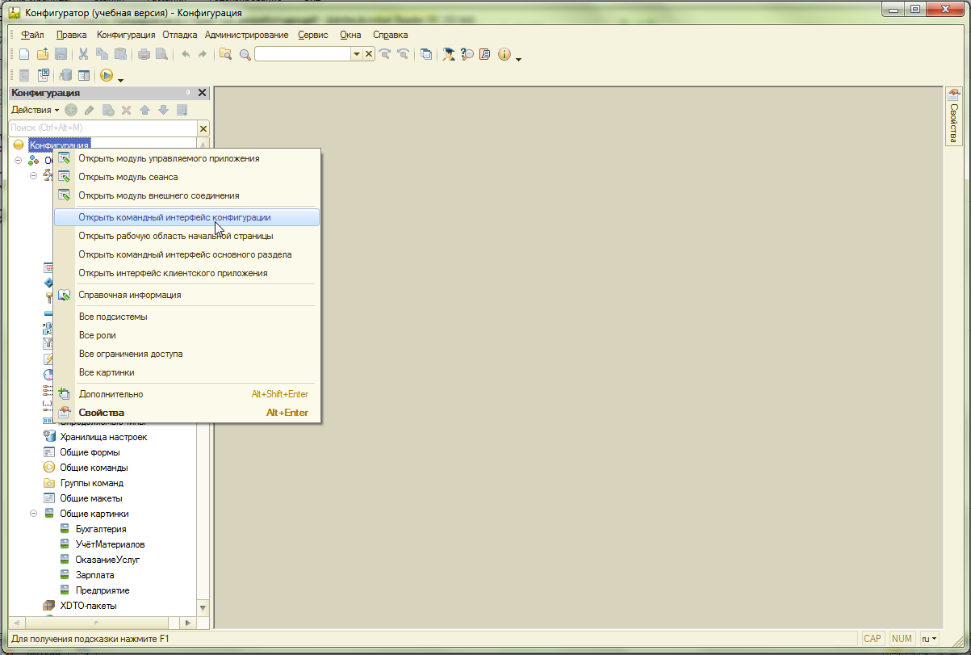

Рисунок 18 – Командный интерфейс конфигурации

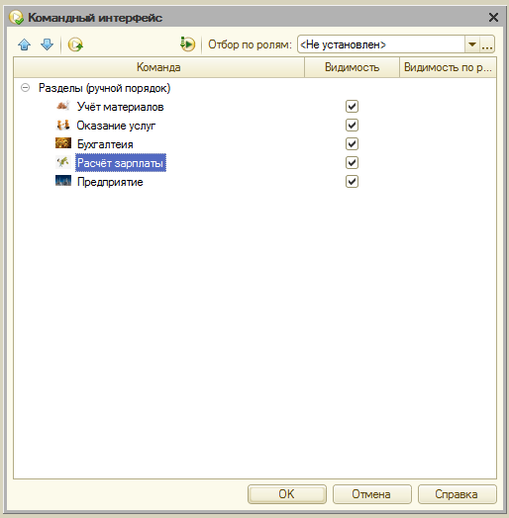

Рисунок 19 – Изменение порядка подсистем

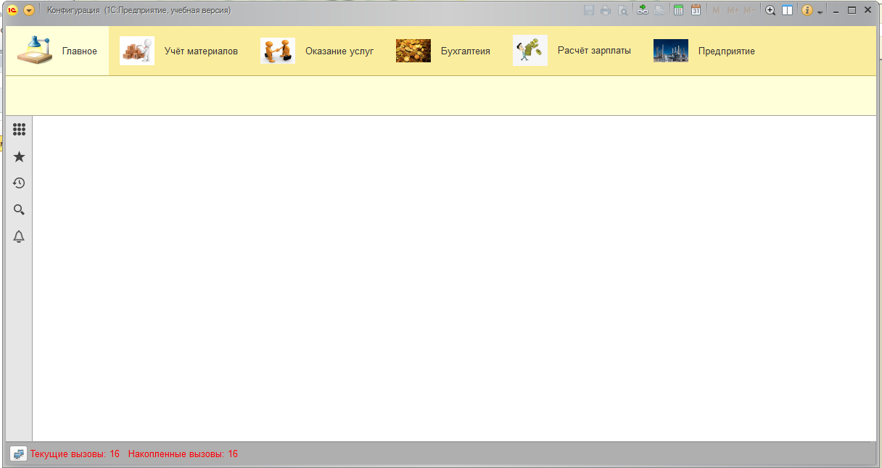

Рисунок 20 – 1С:Предприятие

Занятие 3

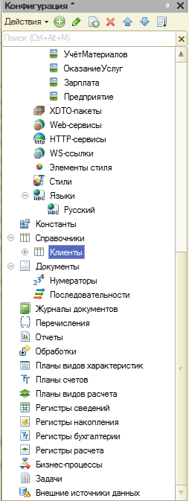

Рисунок 21 – Создание справочника “Клиенты”

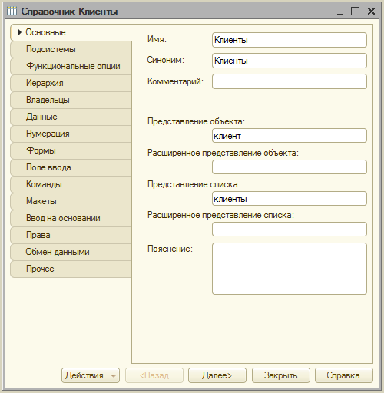

Рисунок 22 – Добавление представления

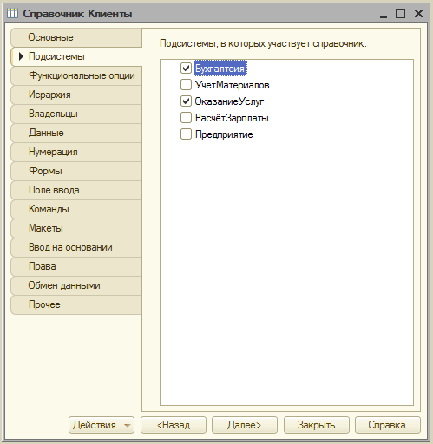

Рисунок 23 – Принадлежность к подсистемам

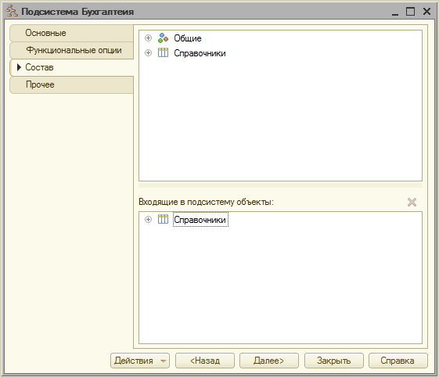

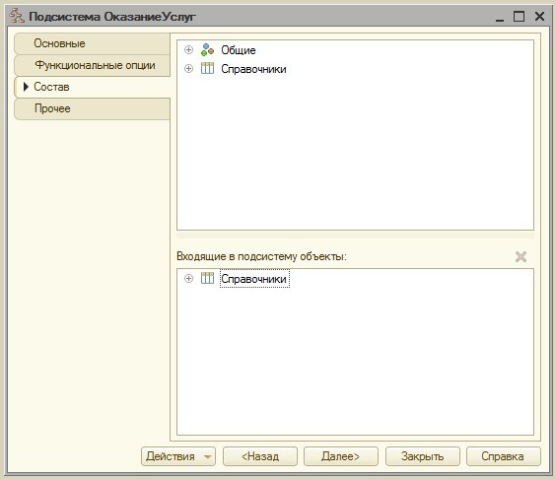

Рисунок 24 – Изменения в составе подсистем

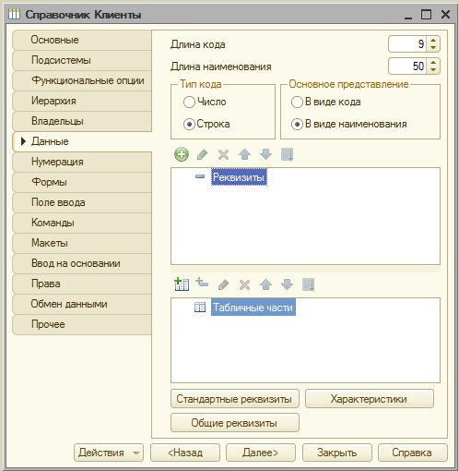

Рисунок 25 – Изменение длины наименования

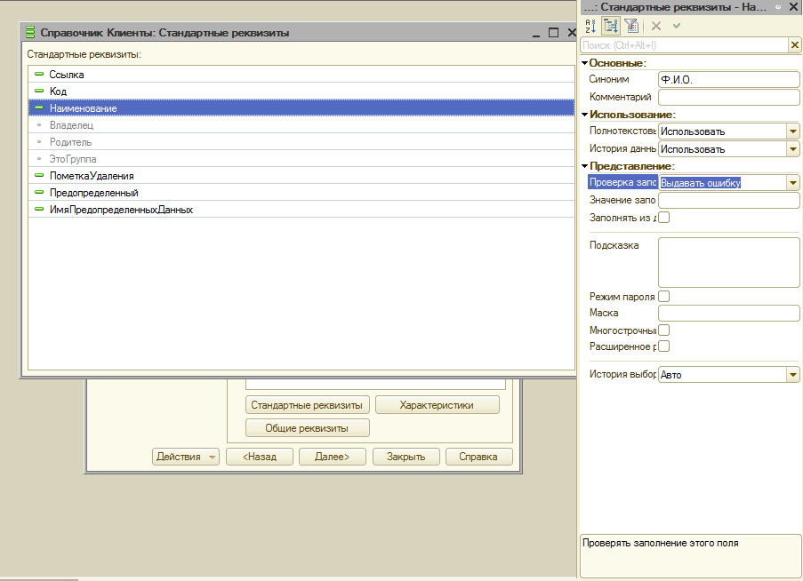

Рисунок 26 – Изменение синонима реквизита

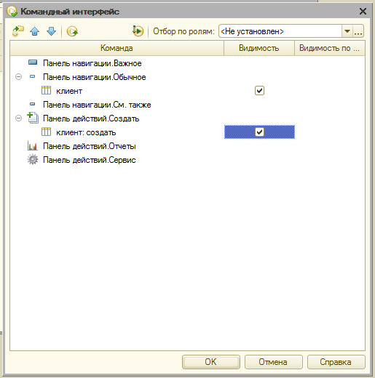

Рисунок 27 – Изменение видимости операции создания клиента.

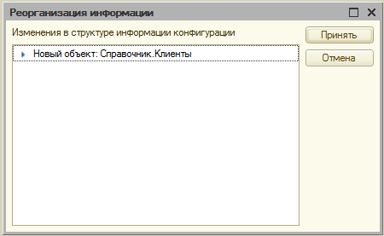

Рисунок 28 – Реорганизация информации

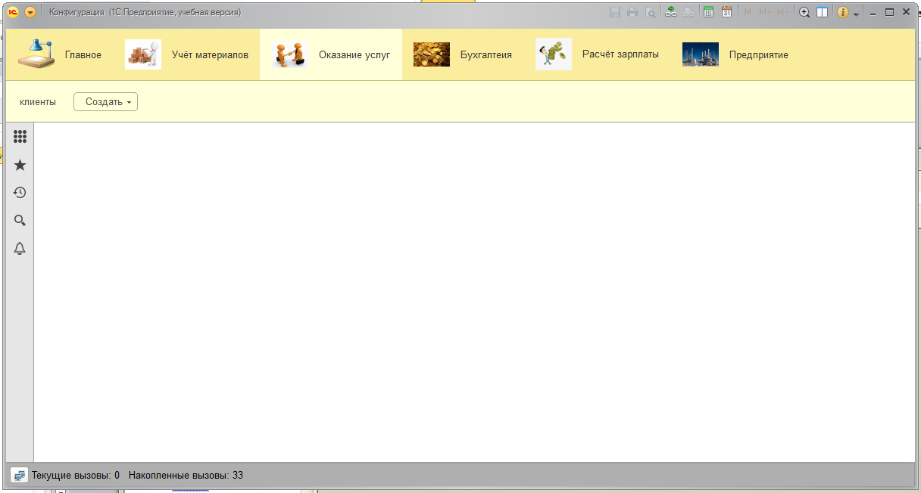

Рисунок 29 – 1С:Предприятие

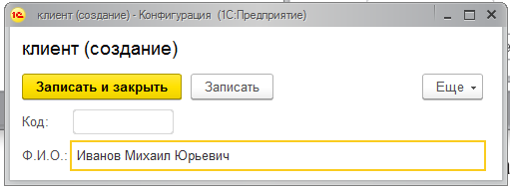

Рисунок 30 – Создание клиента

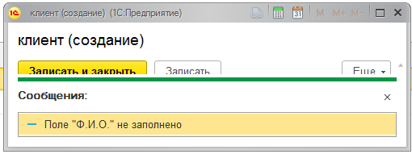

Рисунок 31 – Проверка Ф.И.О. на заполняемость

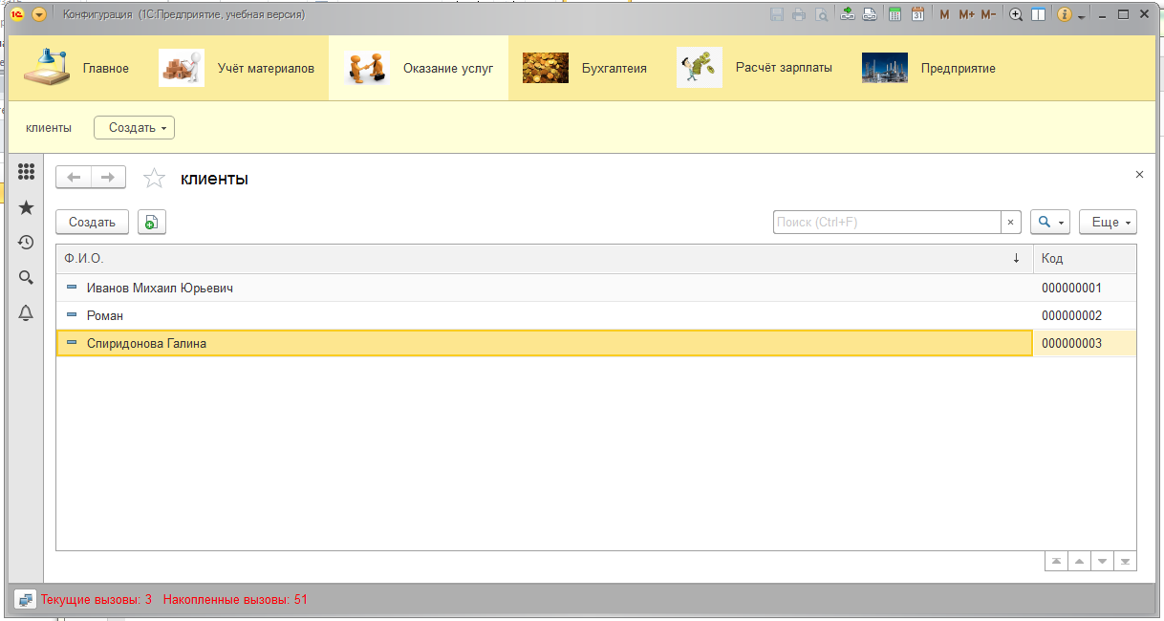

Рисунок 32 – Список клиентов

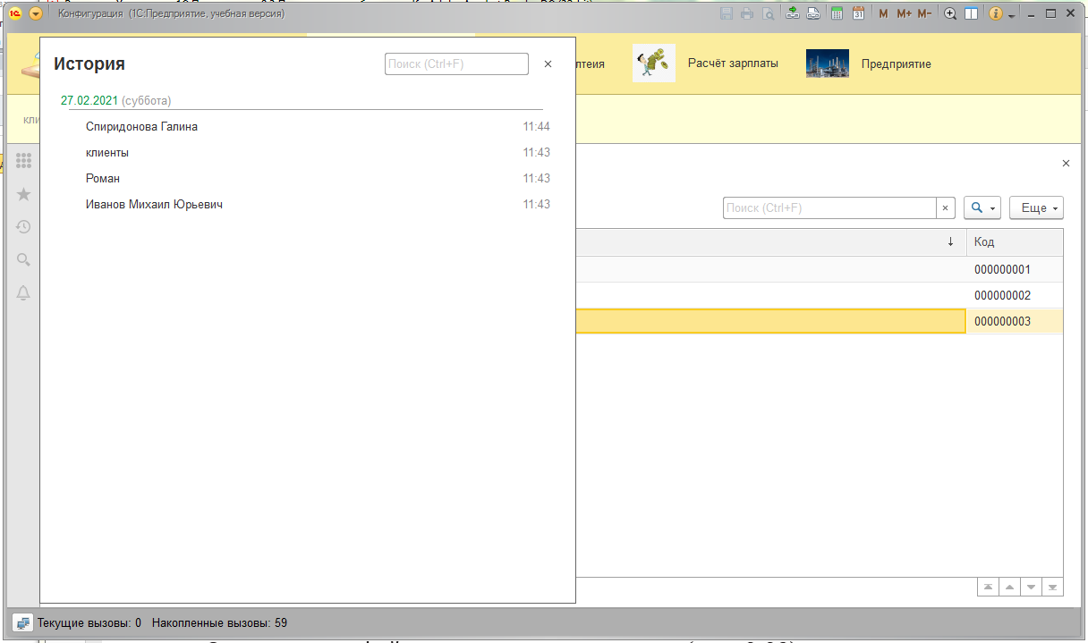

Рисунок 33 – История

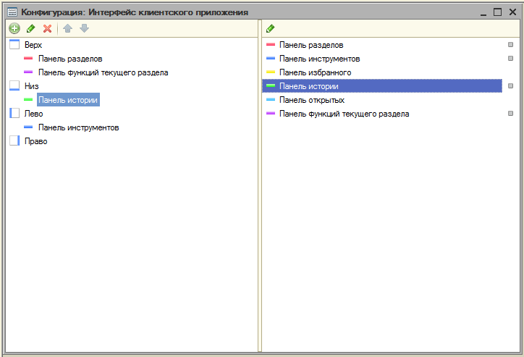

Рисунок 34 – Отображение истории

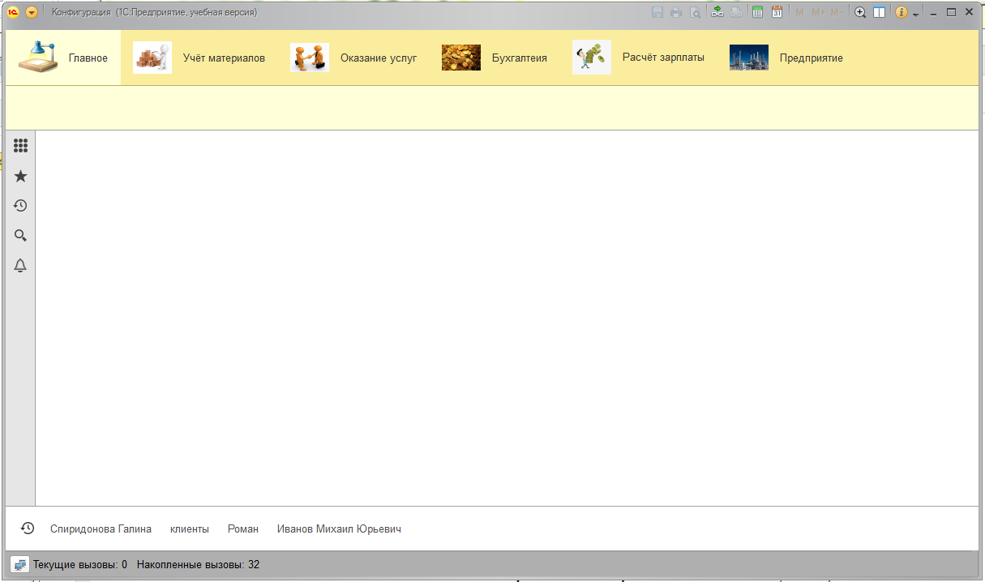

Рисунок 35 – 1С:Предприятие

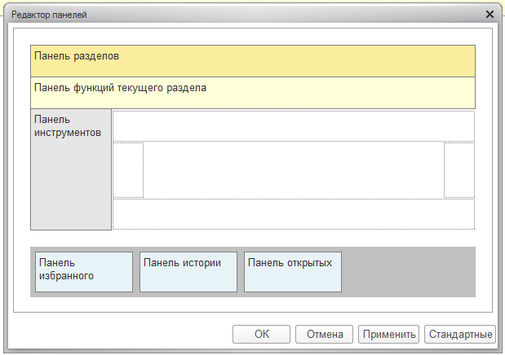

Рисунок 36 – Настройка расположения панелей

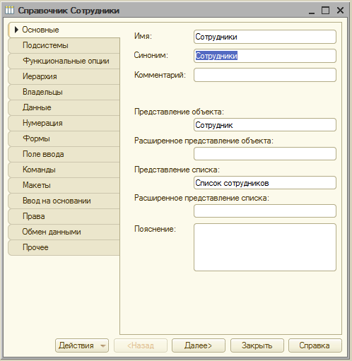

Рисунок 37 – Создание справочника “Сотрудники”

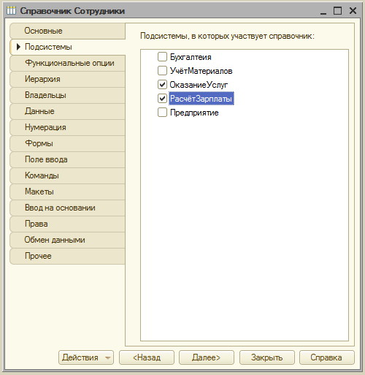

Рисунок 38 – Подсистемы

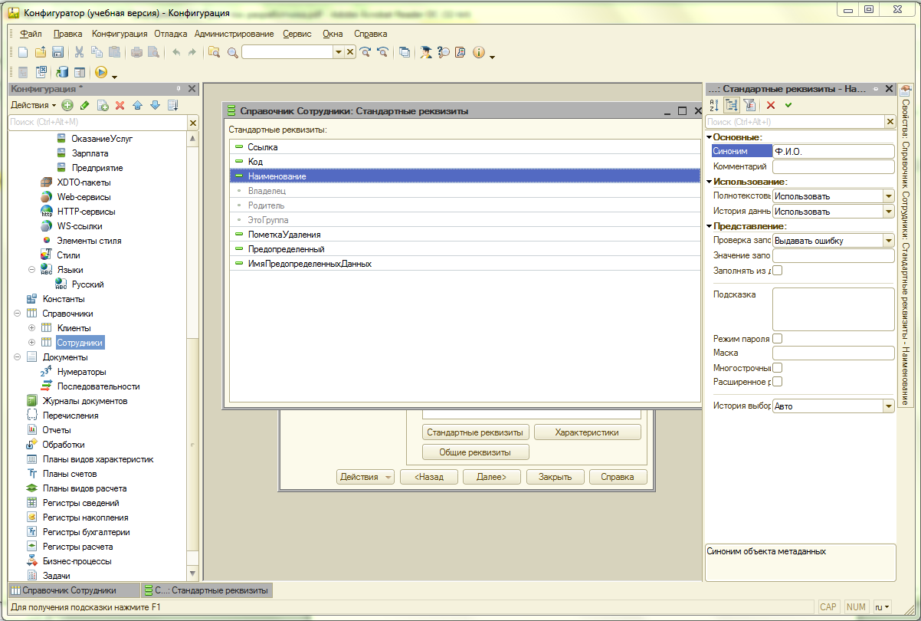

Рисунок 39 – Установка синонима реквизита



Рисунок 40 – Создание табличной части справочника

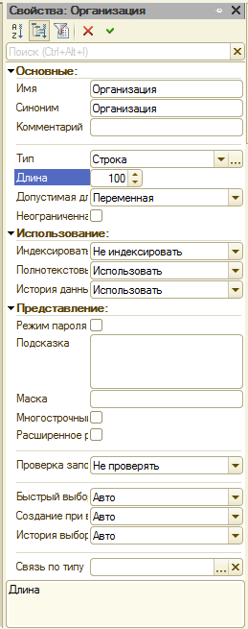

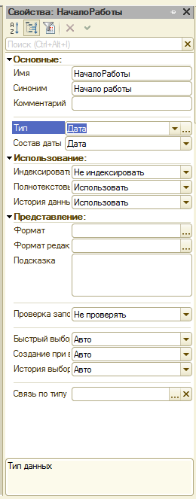

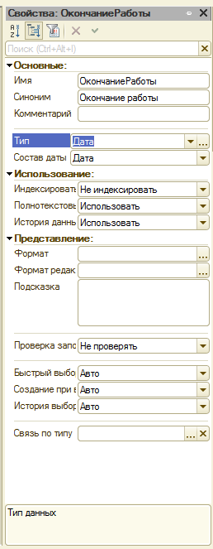

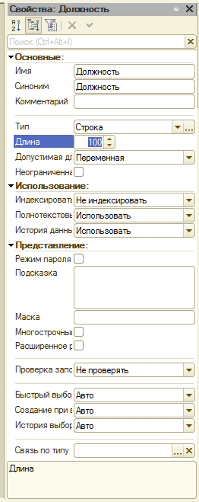

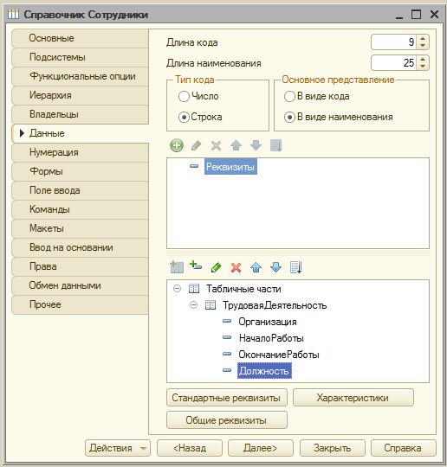

Рисунок 41 – Добавление реквизитов

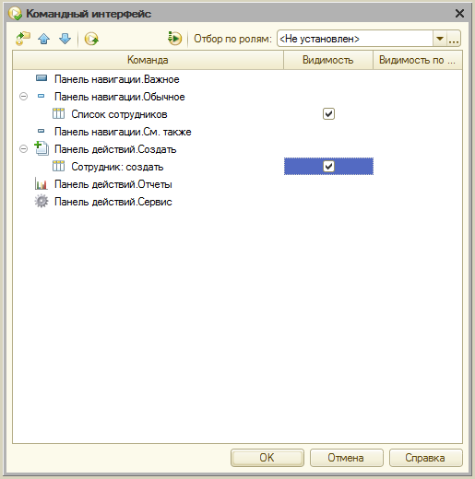

Рисунок 42 – Изменение командного интерфейса

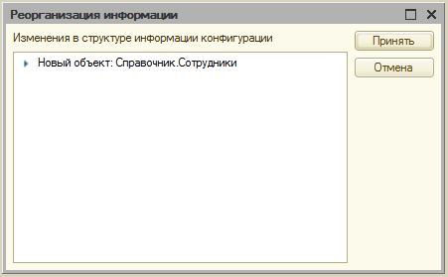

Рисунок 43 – Реорганизация информации

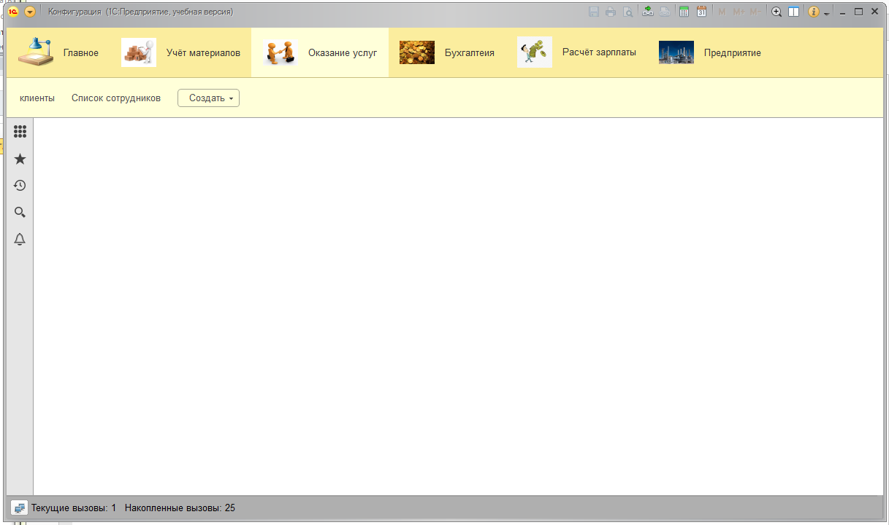

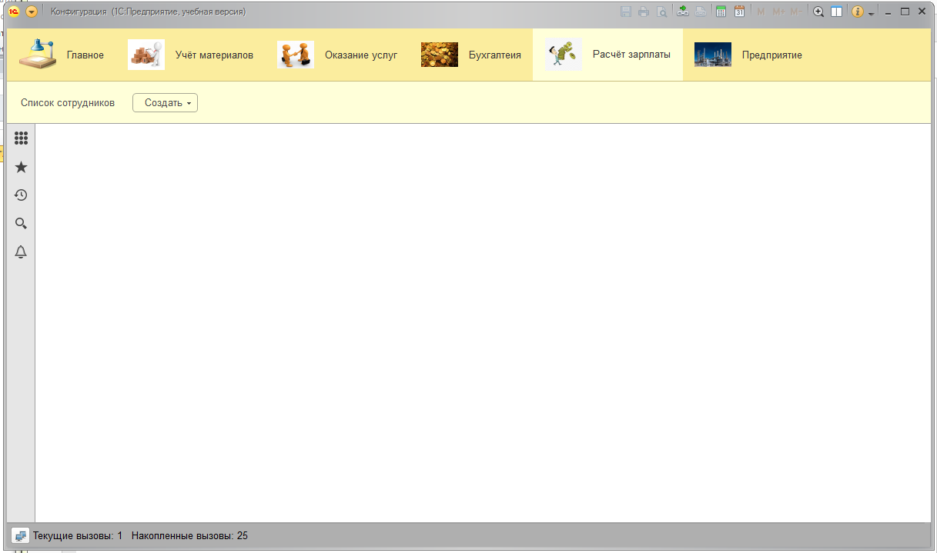

Рисунок 44 – 1С:Предприятие

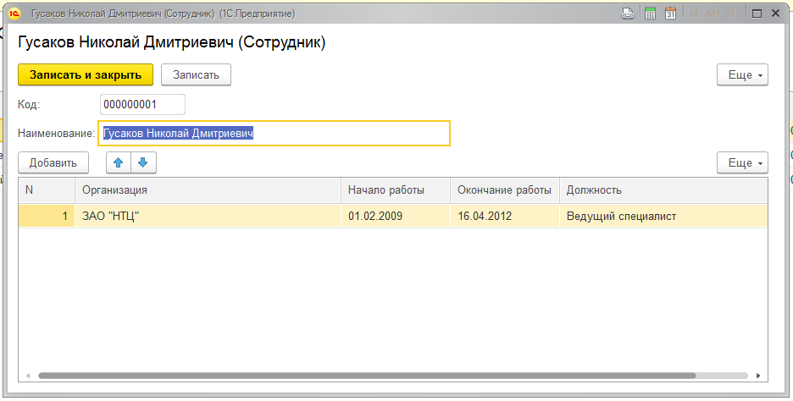

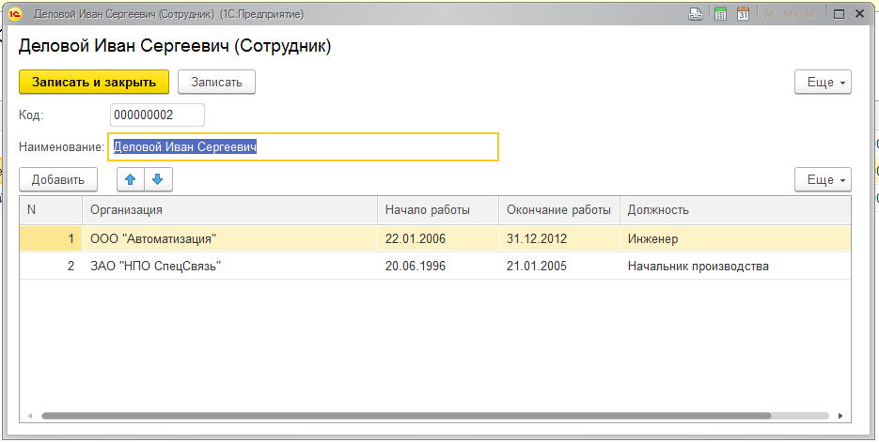

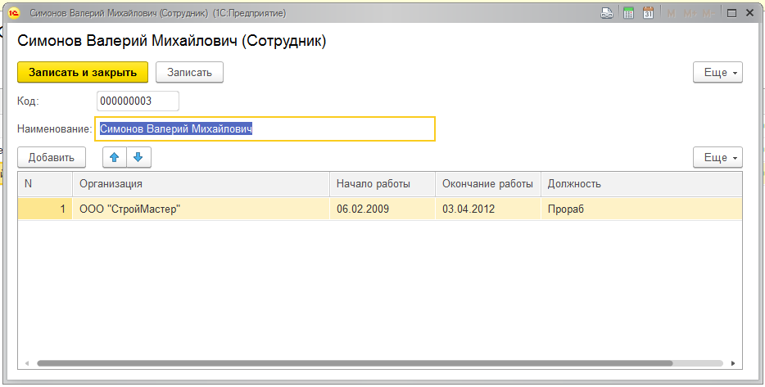

Рисунок 45 – Создание сотрудников

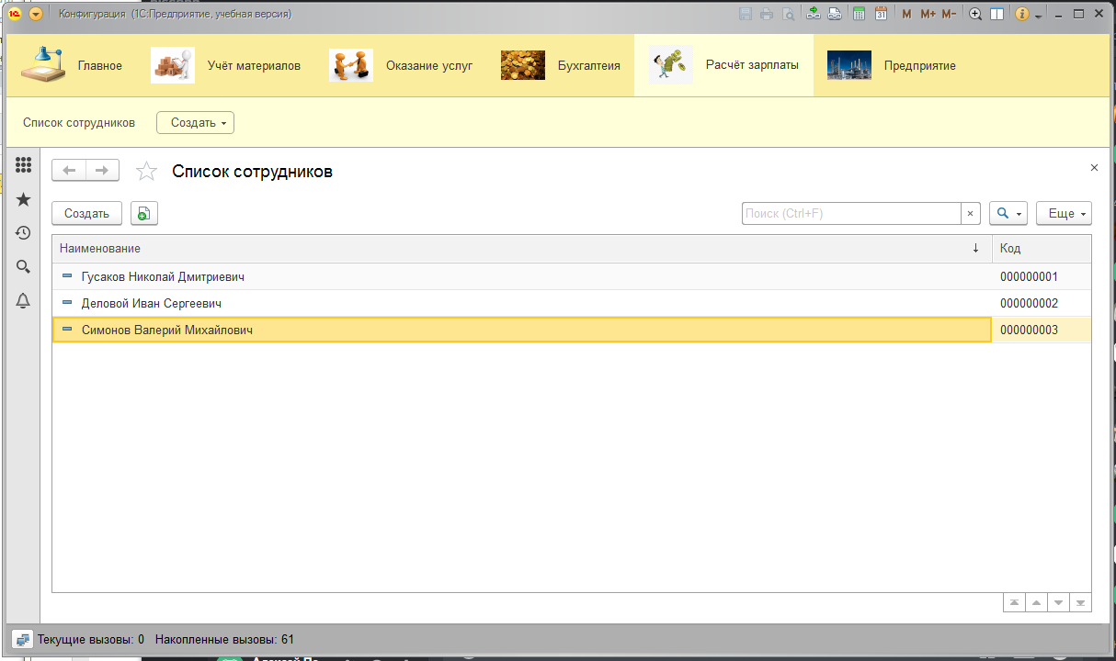

Рисунок 46 – Список сотрудников

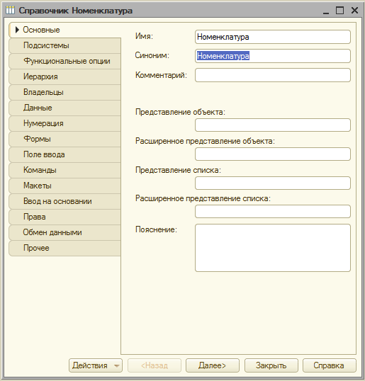

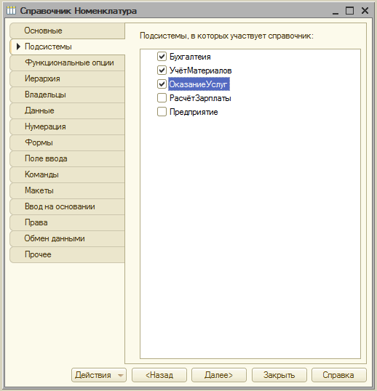

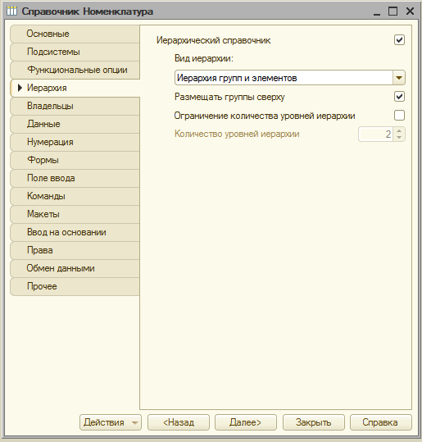

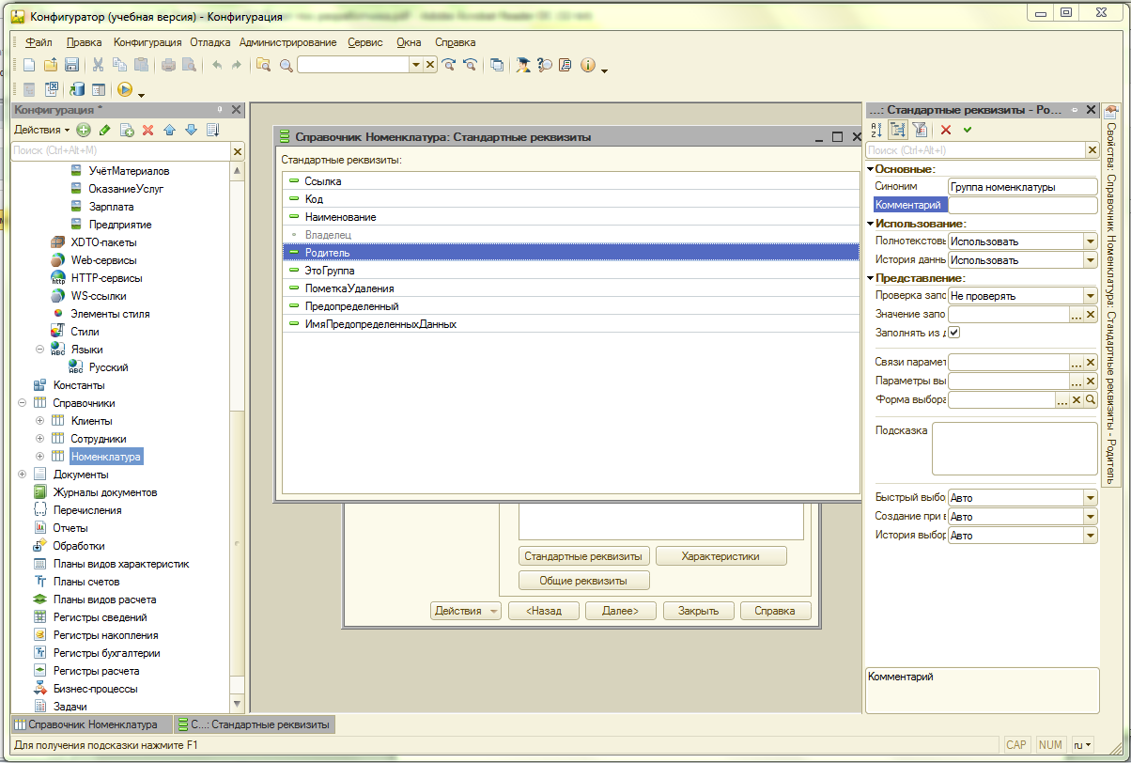

Рисунок 47 – Создание справочника “номенклатура”

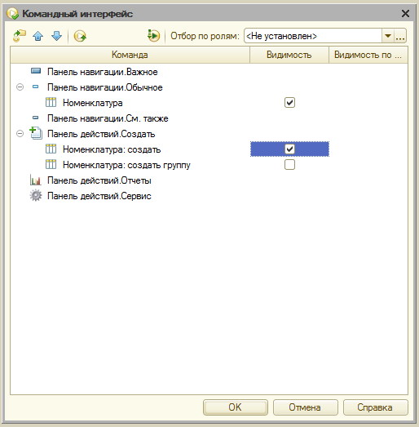

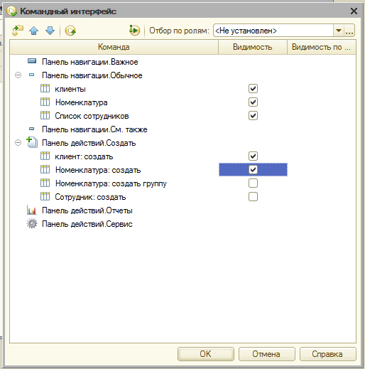

Рисунок 48 – Командный интерфейс

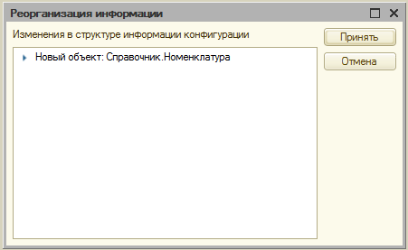

Рисунок 49 – Реорганизация информации

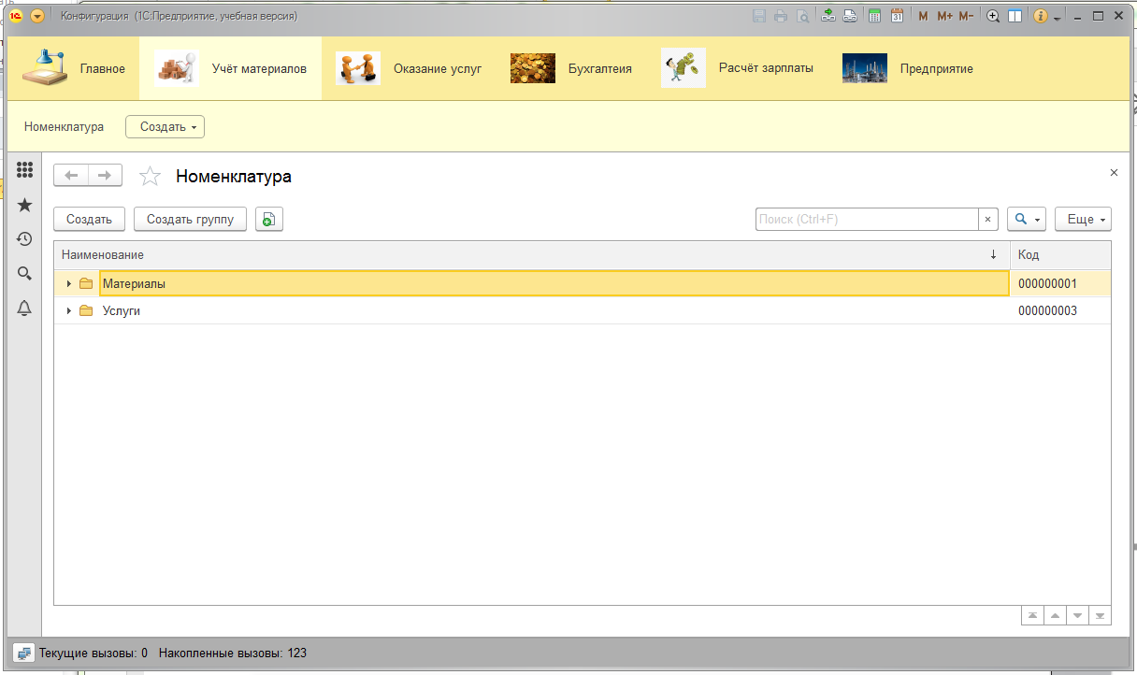

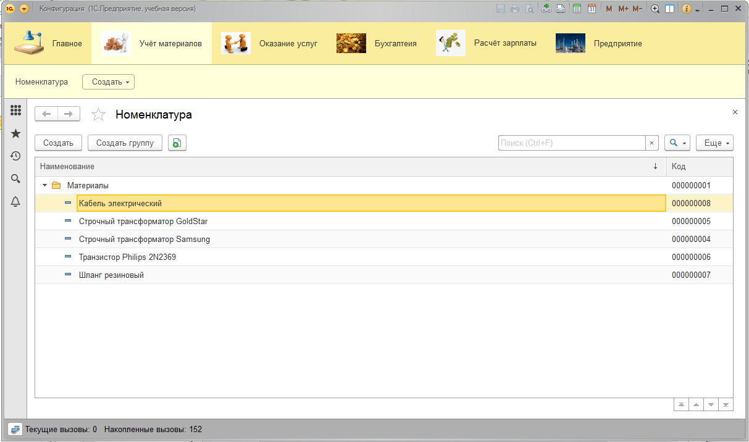

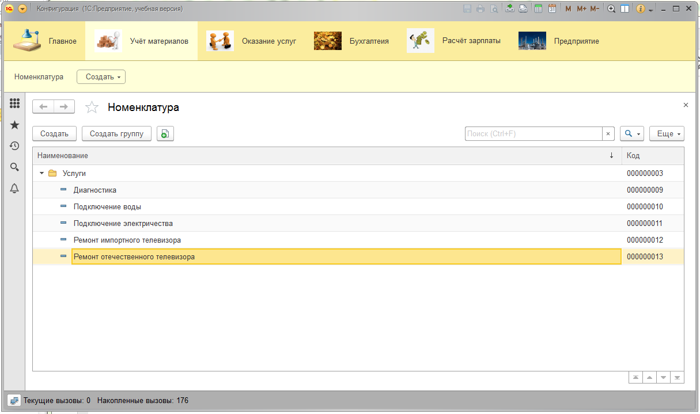

Рисунок 50 – Заполнение номенклатуры

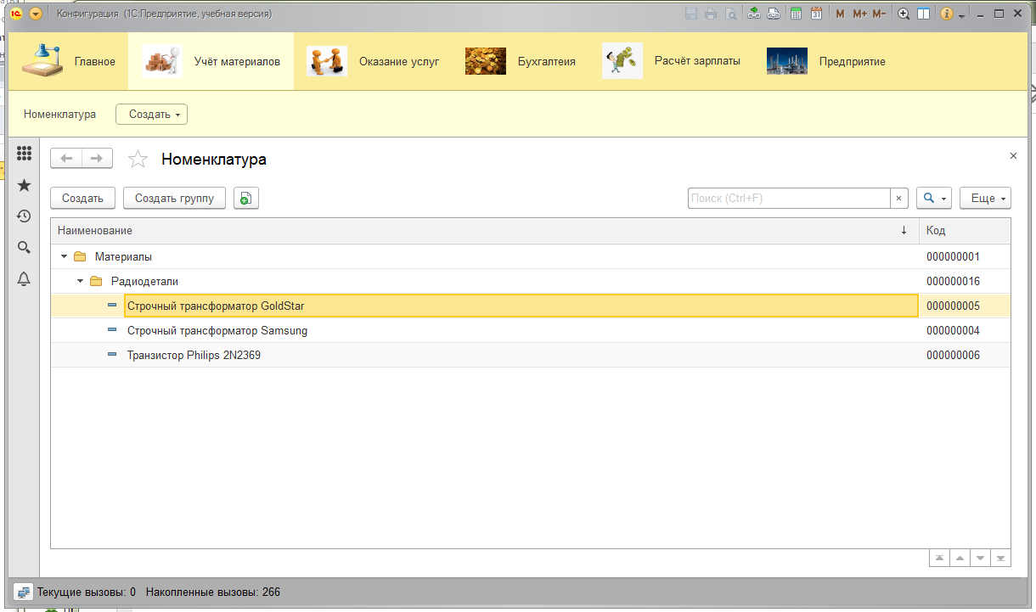

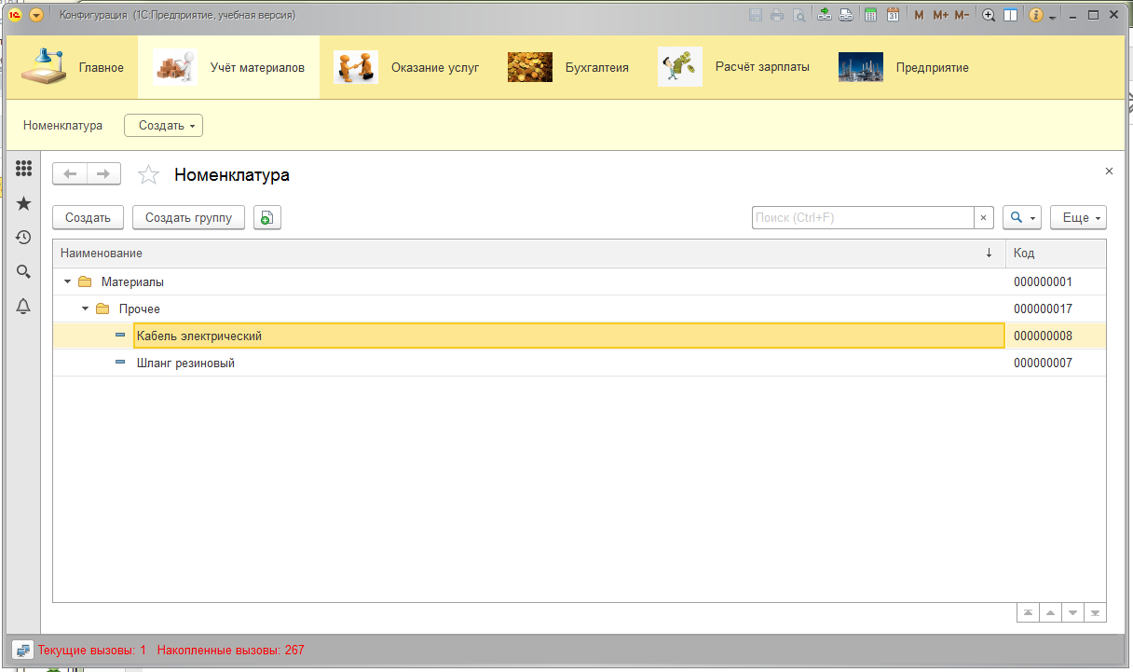

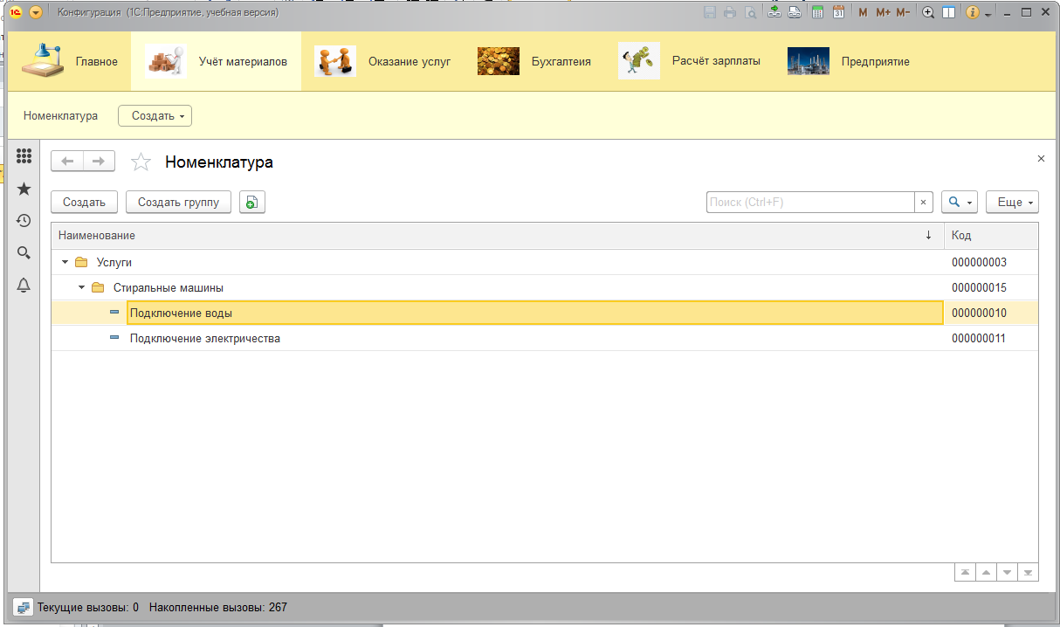

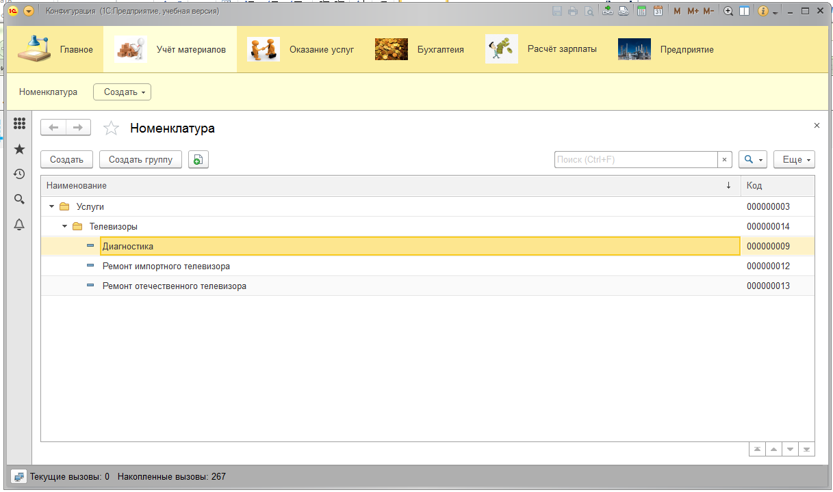

Рисунок 51 – перенос элементов в другие группы

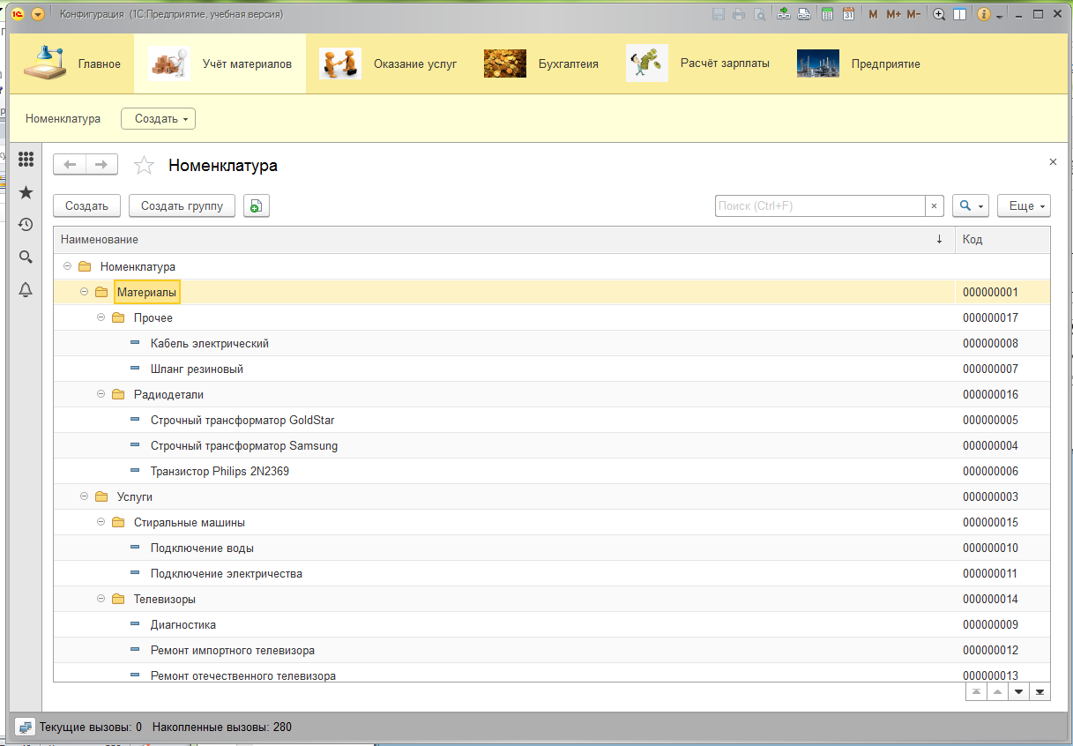

Рисунок 52 – дерево номенклатуры

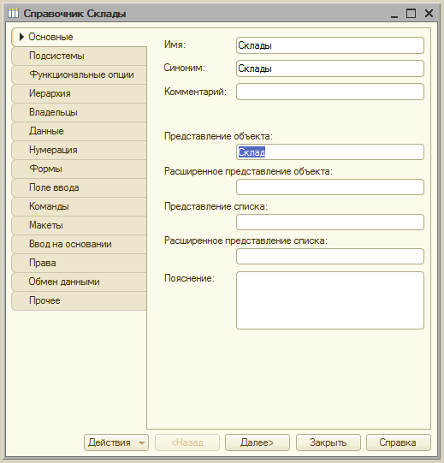

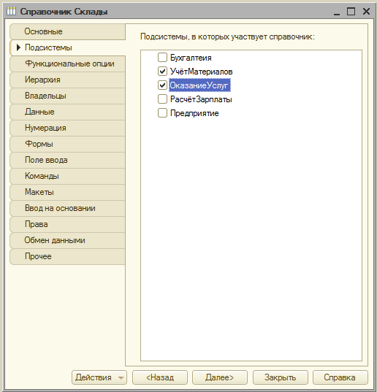

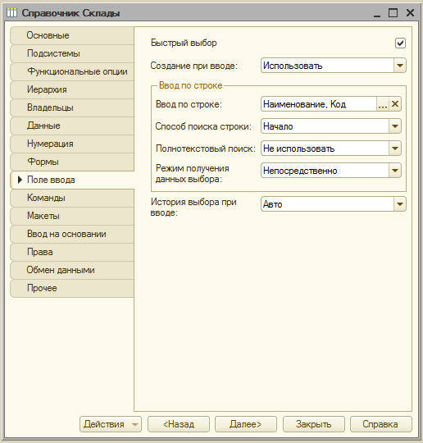

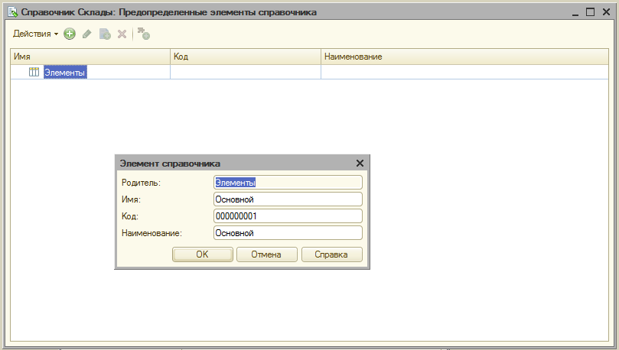

Рисунок 53 – Создание справочника “склады” с предопределённым элементом

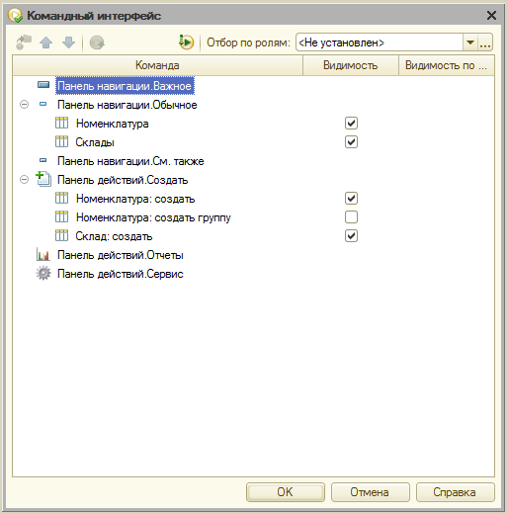

Рисунок 54 – Командный интерфейс

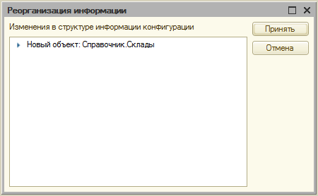

Рисунок 55 – Реорганизация информации

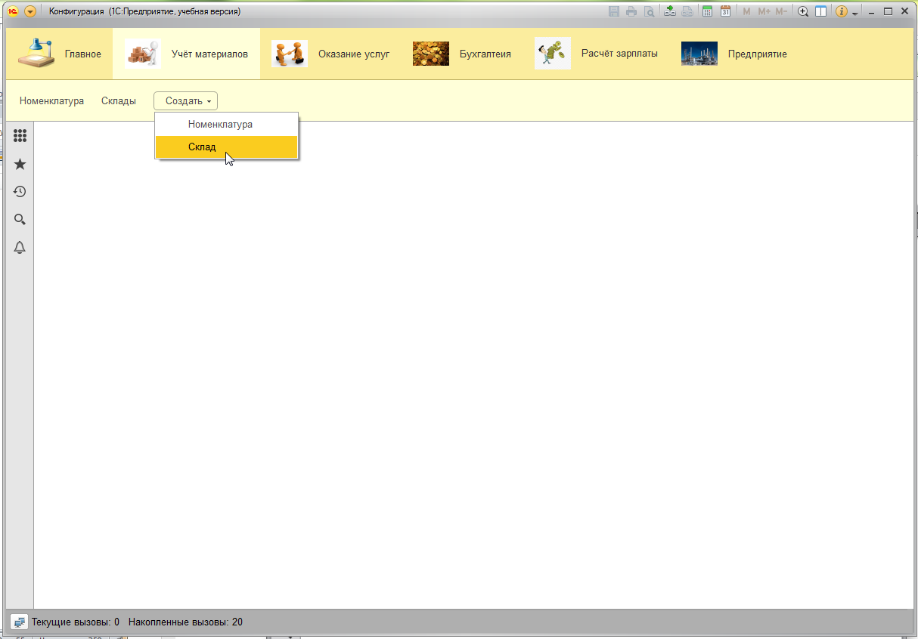

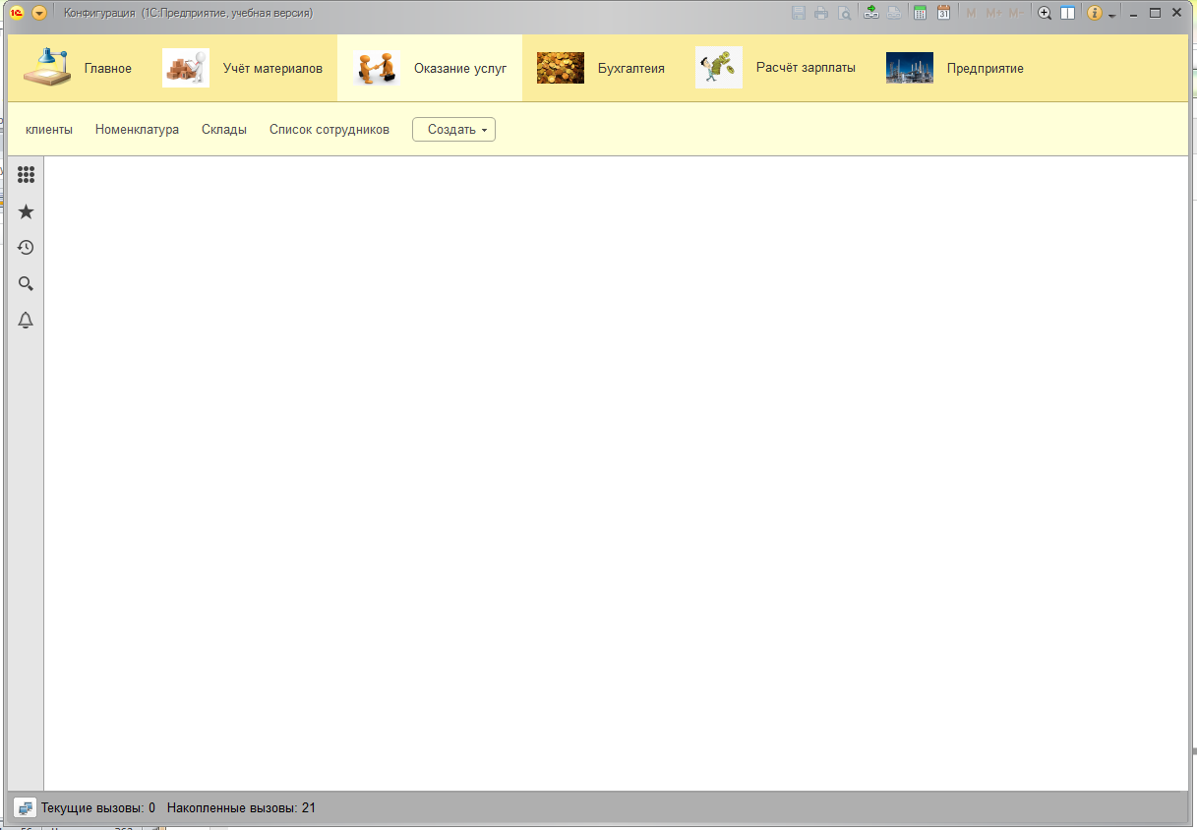

Рисунок 56 – 1C: Предприятие

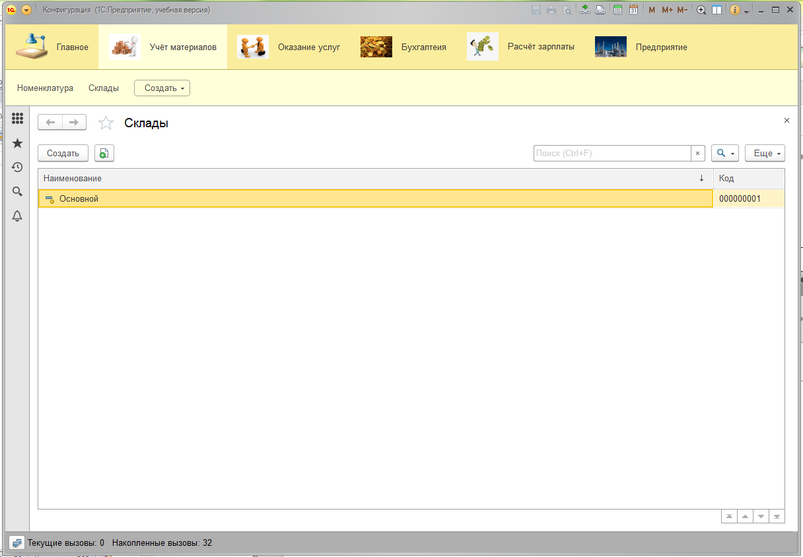

Рисунок 57 – Склады

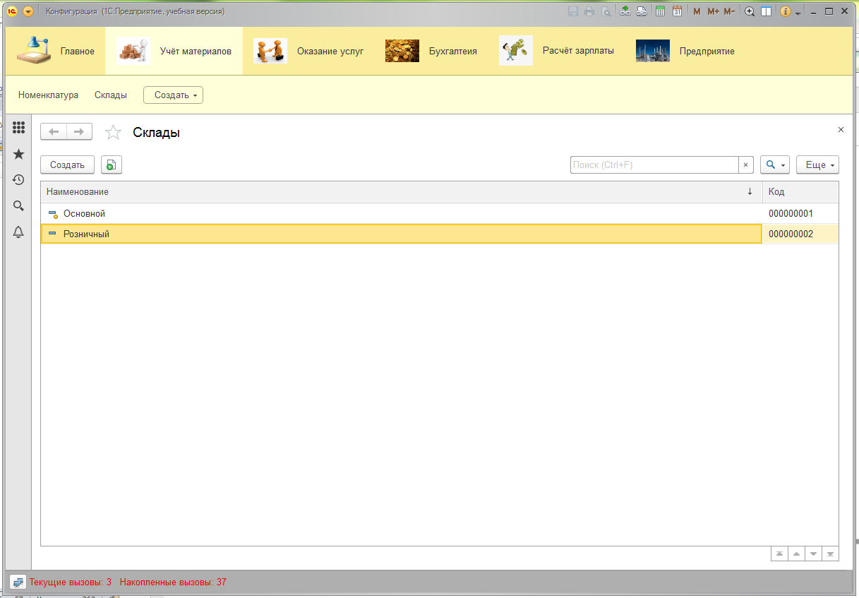

Рисунок 58 – Добавление склада

.